|  |  |
| --- | --- |
| No. Oficio | 5018- |

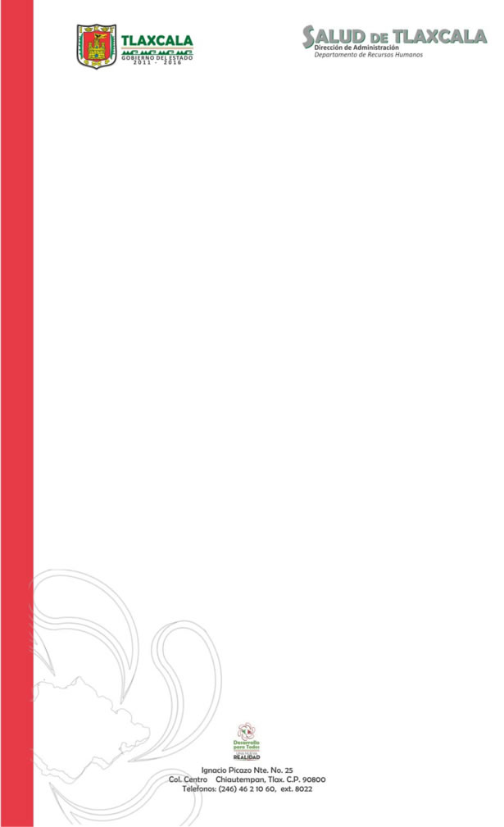

|  |  |
| --- | --- |
| Asunto: |  |

Chiautempan, Tlax., a

**«presenteNombre»**

**«presenteClaveUno»**

**«presenteClaveDos»**

**P R E S E N T E**

Atendiendo su petición de fecha «fecha», donde solicita reincorporarse a su plaza de base por término de la licencia sin goce de sueldo por residencia médica, hago de su conocimiento que de acuerdo a lo establecido en el Artículo 151 y 169 de las Condiciones Generales de Trabajo de la Secretaría de Salud,  **«fechaNombramiento»** dependiente de esta Secretaría de Salud en el Estado y Organismo Público Descentralizado Salud de Tlaxcala, con función de «funcion» y clave presupuestal «clavePresupuestal».

Por lo que deberá presentarse con la , Directora de la Unidad de referencia, quien le asignará su área, turno y horario de labores.

**A t e n t a m e n t e**

**Directora de Administración de la**

**Sría. de Salud en el Edo. y O.P.D. Salud de Tlaxcala**

**«directoraAdministracion»**

Con copia para:

Dr. Alejandro Guarneros Chumacero.- Srio. de Salud en el Edo. y Salud de Tlaxcala.- Edificio.

I.Q. y Enf. Blanca Águila Lima.- Sria. Gral. de la Sección XXVII del S.N.T.S.A.- Presente.

Dr. Efrén Samuel Orrico Torres.- Director de Servicios de Salud.- Edificio.

Dra. Maribel Camacho Gómez.- Directora del Hospital Comunitario de Zacatelco.- Presente.

Lic. Víctor José Leal Cruz.- Jefe del Departamento de Recursos Humanos.- Edificio.

C.P. J. Guadalupe Badillo Flores.- Jefe de la Oficina de Operación y Pagos.- Edificio.

Biol. Francisco Méndez García.- Jefe de la Oficina de Relaciones Laborales.- Edificio.

VJLC*FMG*omar*

Elb. 010316